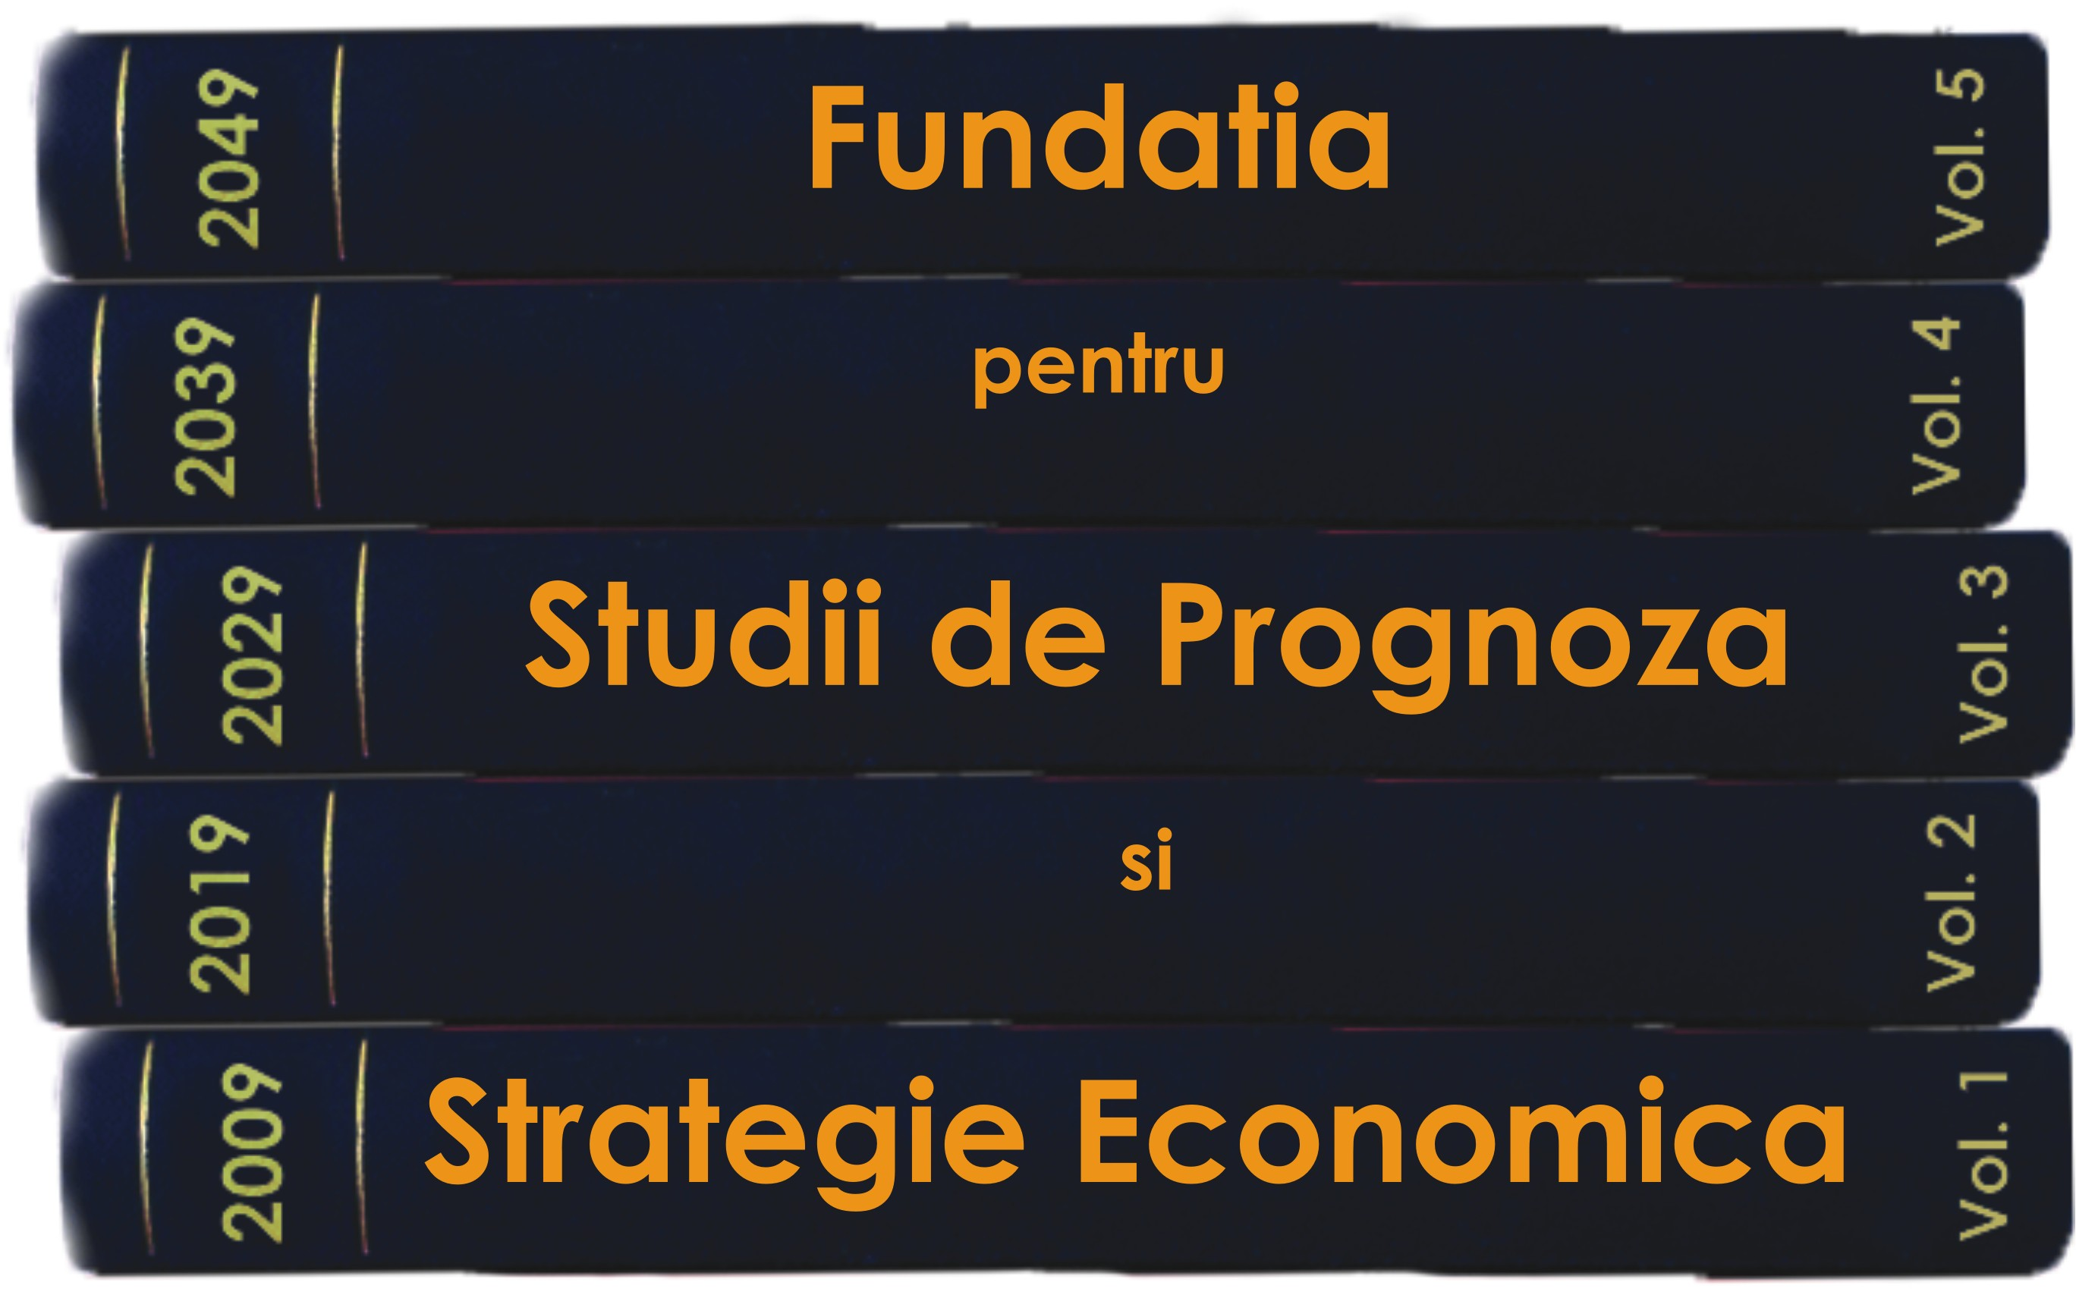 OFERTA DE FORMARE 

Pentru a veni în întâmpinarea nevoii de formare, FUNDAŢIA PENTRU STUDII DE PROGNOZĂ ŞI STRATEGIE ECONOMICĂ în colaborare cu S.C. CODECS SA, au elaborat Oferta de formare ce cuprinde programe adaptate la nevoilor sectorului public dar şi celui privat. Oferta de formare poate fi completată cu programe de perfecţionare organizate la cerere, cu o tematică identificată de beneficiari pentru un grup de minim 15 persoane.

Nr. crt | Denumire program | Planificare
Nr. crt | Denumire program | 26.03 – 28. 03 | 16.04 – 18.04 | 23.04 – 25.04 | 30.04 – 02.05 | 07.05 – 09.05 | 14.05 –16.05 | 21.05 – 23.05 | 28.05 – 30.05 | 04.06 – 6.06
1. | Leadership în administraţia publică
2. | Managementul resurselor umane
3. | Relaţii publice / relaţii cu beneficiarii
4. | Abilităţi manageriale
5. | Comunicare managerială
6. | Constituirea echipelor de lucru
7. | Dezvoltare organizaţională
8. | Managementul calităţii în serviciile publice
9. | Management strategic
10. | Managementul timpului şi priorităţilor
11. | Protocol instituţional
12. | Reuşite şi eşecuri în implementarea politicilor publice

Programele de perfecţionare sunt proiectate a se desfăşura sub forma unor sesiuni de pregătire de 3 respectiv 5 zile. În cazul sesiunilor de 5 zile se va lucra cu studii de caz extins.
Pentru fiecare program de perfecţionare se va realiza o sesiune de follow-up pentru a identifica măsura în care competenţele dobândite de participanţi au fost utilizate în activităţile pe care le desfăşoară.
Tariful pentru sesiunile de pregătire de 3 zile este de 500 ron / participant, iar pentru cele de 5zile de 700 ron / participant.
Programele de perfecţionare se vor desfăşura în Bucureşti la sediul CODECS din str. Agricultorilor nr. 37 – 39, în ţară la sediile Centrelor Regionale CODECS sau în locaţii solicitate de beneficiari.

